点餐系统详细设计说明书

1. 引言

1.1编写目的

本需求分析说明书对本项目的内容进行分析，对需求细节和实现方式进行了较为详细的描述。供软件开发人员和软件测试人员使用，并作为产品验收确认的依据。

本需求分析预期读者:软件的概要设计人员、软件的开发人员、软件的测试人员。

1.2产品背景

点餐系统主要用于客户点菜，支付，以及客户和商家对于订单的管理功能。本系统以C++为主要开发语言，并利用Qt开发了客户端图形界面，提供必要的操作与报表生成功能。

1. 设计概述

2.1任务和目标

完成客户的点餐、查看菜单、支付等功能，实现用户与管理员之间的交互。商家对菜品进行管理，客户及商家对于订单的管理等。

2.1.1需求概述

主要用户是餐厅顾客和商家。用户具备一定的计算机知识，但仍需要一个简单的界面。同时需要系统提供完善的功能。

本系统预期使用频度为7\*14小时。

2.1.2 运行环境概述

硬件环境：

客户端要求使用专用PC,服务器要求使用专人管理的专用服务器。客户端与服务器之间有局域网相连。

软件环境：

Windows XP以上的操作系统

用SQlite作为数据存储数据库

使用Qt编写c++代码

2.1.3 条件与限制

设计上，目前本项目只是一个未来产品的一部分，必须有良好的可拓展性。

实现上，专用的主机服务器，而且没有开发类似系统的经验。

2.1.4工具

SQLite

Qt

1. 系统详细需求分析

3.1说明和优先级

本系统有前后模块，根据最终用户所具有的不同功能将用户分为两类：

1.管理员：进行菜品，菜单管理的人员

2.用户：需要使用系统点菜的人员，分为普通客户和VIP客户

前台模块的功能主要是信息发布及与使用者交互。

后台数据管理功能主要用于完成对菜品信息、菜单信息的管理，以及对业务逻辑的实现等。

优先级： 管理员>用户

3.2功能需求：

1.用户功能:

提供点菜功能

查看菜单功能

菜单创建后的支付功能

选择是否成为VIP客户

VIP客户有如下额外功能：  
 （1）菜品打折功能

（2）个人账户信息的管理功能

2.管理员功能:

商家登录功能

管理菜单

管理菜品信息，对菜品信息实现增删改查

餐厅信息发布功能

查看当日流水

1. 总体方案确认

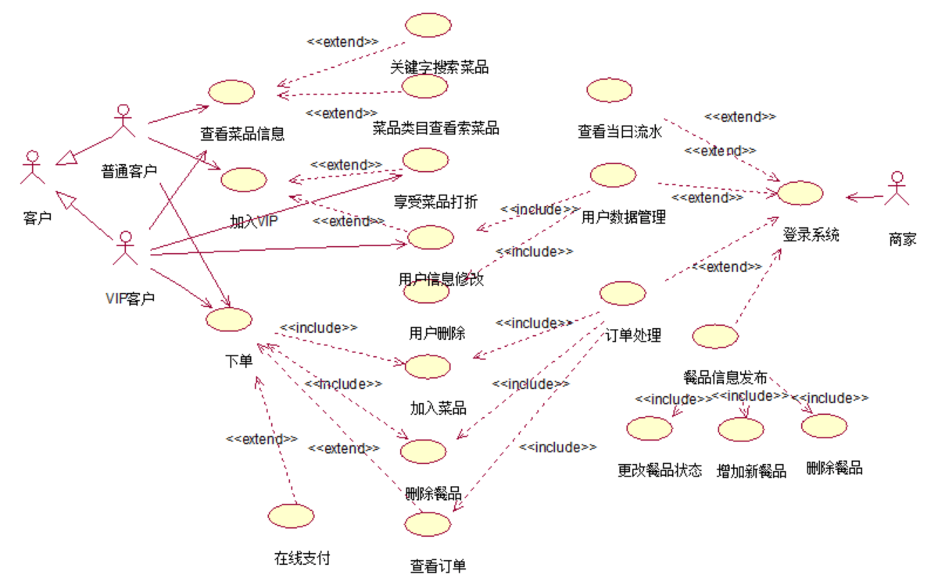

（点餐系统用例图）

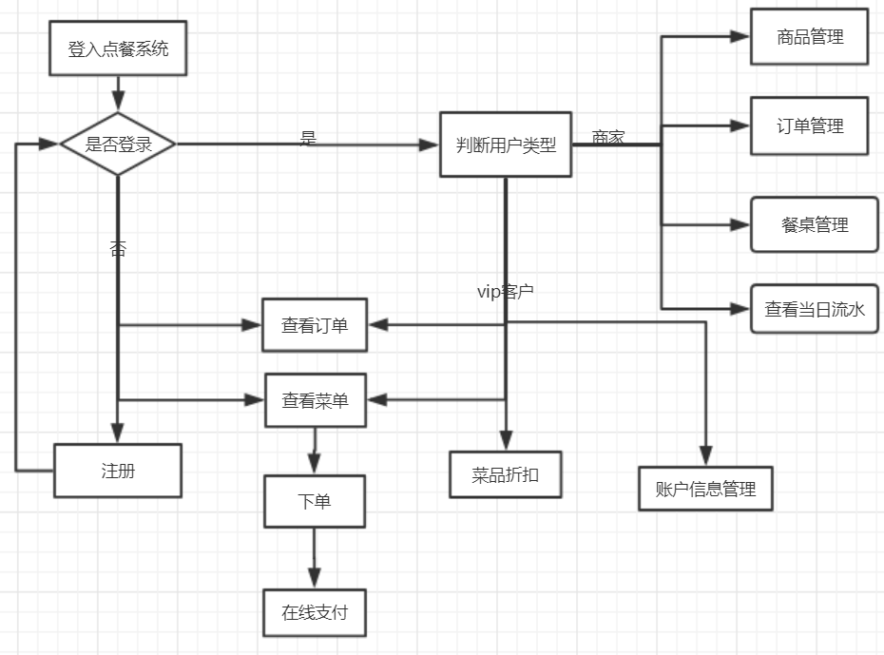

（点餐系统流程图）

1. 系统详细设计
   1. 系统结构设计及子系统划分

管理员：登录，管理菜品信息，管理菜单信息，发布餐厅信息，查看当日流水等

用户： 点菜，查看菜单，支付，选择是否成为VIP客户，VIP客户的注册，登录。

* 1. 服务器端界面详细设计

5.2.1商家登录进入点餐系统

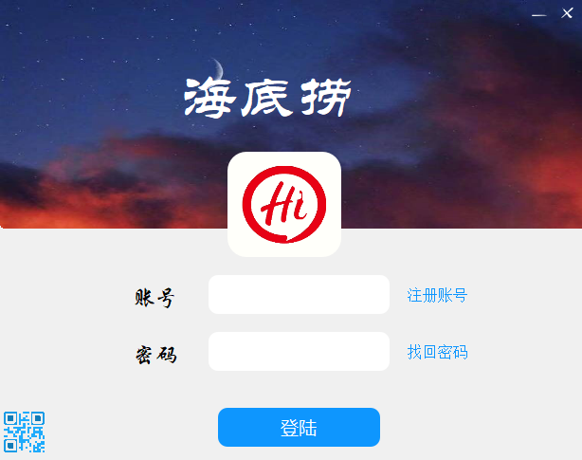

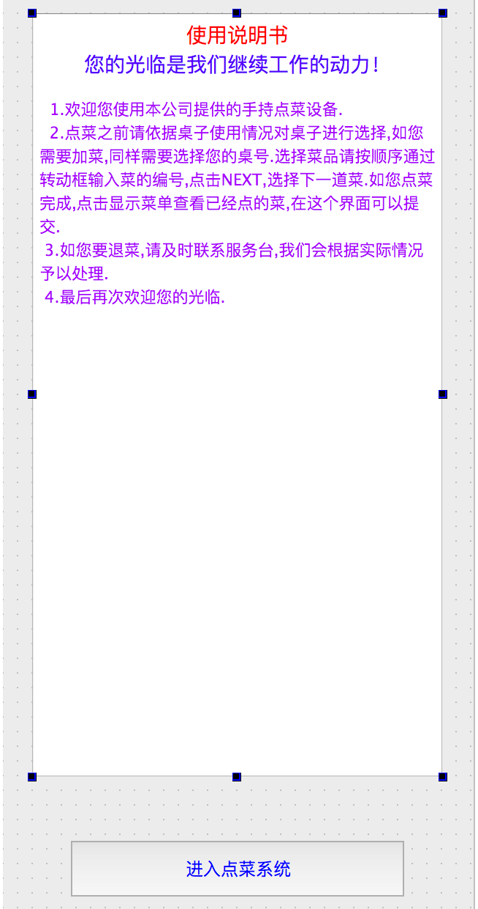

5.2．1初始界面设计

对商家使用功能进行选择

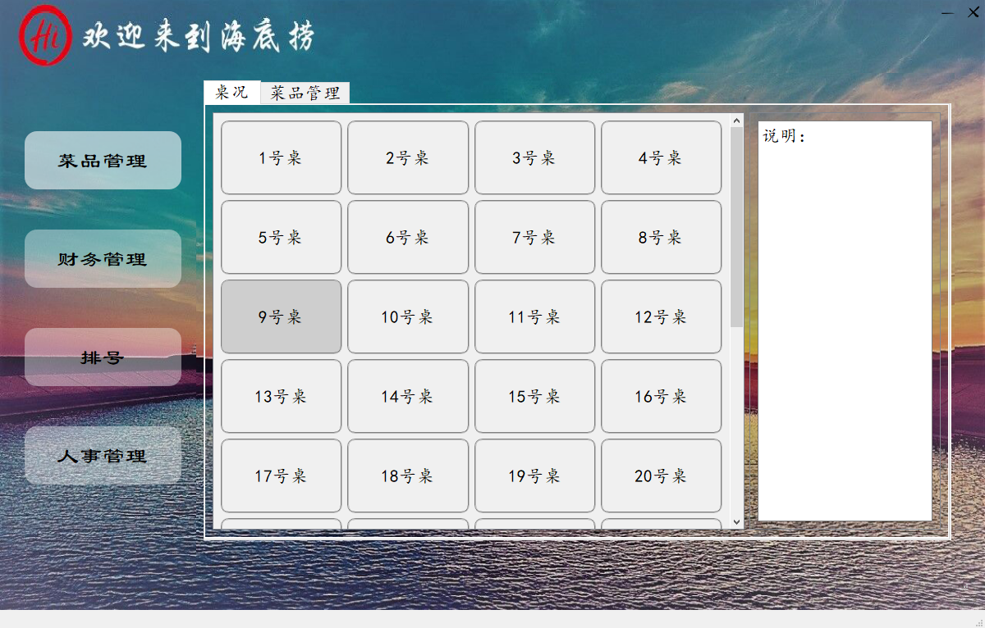

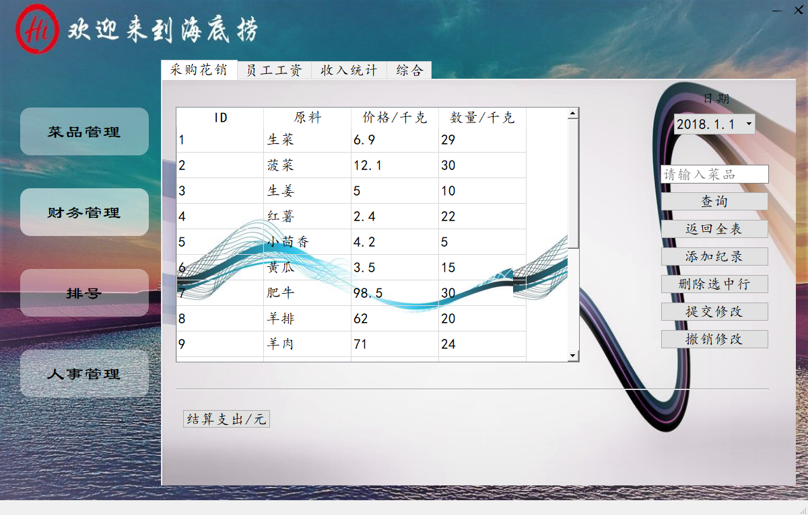

5.2.2 VIP客户注册界面

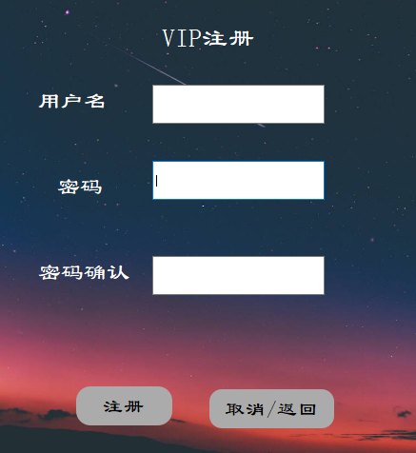

5.3客户端界面

5.3.1 客户点餐界面

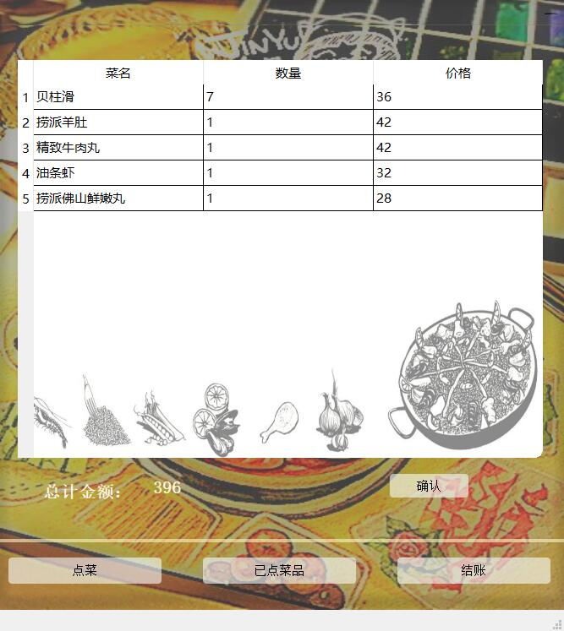

5.3.2客户查看菜单界面

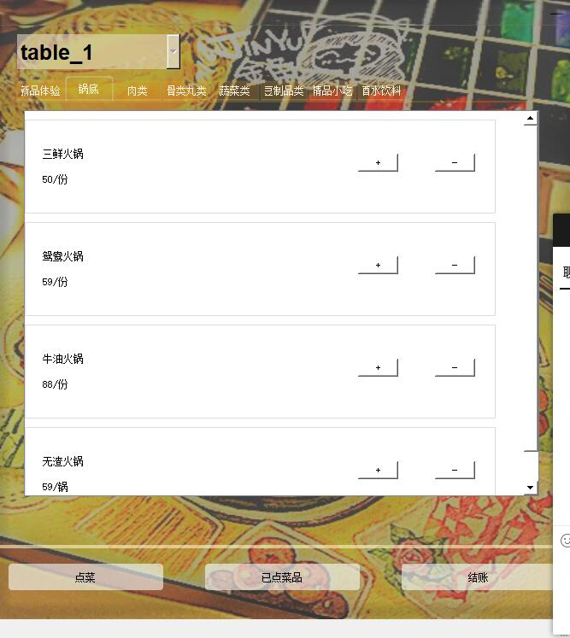

1. 数据库系统设计
   1. 设计要求

数据库设计要求能合理地存储菜品信息、餐桌信息，能将所有必要的数据进行存储和记录。同时应合理设计数据表，以方便系统高效地完成数据库的增删改查工作。

6.2数据库设计

6.2.1设计依据

数据库设计主要依据各个需要存储数据之间的关系，正确合理地设计出数据表以及各项数据的数据类型。

6.2.2 数据表设计说明

使用了4个数据库，分别存放各种类型的表，分别用于存储点餐信息、管理账户信息，菜单信息，当日流水信息。其详细说明如下：

1.点餐信息数据库（tablename.db）

表：tablename

name （String类型）：用于存储用户点菜菜品名称

number（int类型）：用于存储点菜数量

eachprice（double类型）：用于存储菜品单价

2.用户信息数据库（user.db）

表：user

sname（String类型）:用于存储用户id

spass（Int类型）：用于存储用户账号密码

smoney（Double类型）：用于存储用户账户余额

3.菜单数据库（totalmenu.db）

表：totalmenu

skind（String类型）:用于存储菜品类别

sname（Int类型）：用于存储菜品名

sprice（Double类型）：用于存储菜品价格

4.当日流水数据库（Accountmeals.db）

表：Accountmeals

ID（Int类型）：用户储存菜品序号

菜名（String类型）：用于储存菜名  
价格（Double类型）：用于储存菜品单价

数量（Int类型）：用于储存菜品数量

1. 非功能性设计

性能需求：

由于涉及到各个用户，所以需要对精确度有需求

时间特性： 页面刷新时间不能过长，需要快速得到用户的信息并满足需求

安全性需求：

用户记录必须能够做到不丢失，用户押金退还

用户资料应该做到保护隐私